

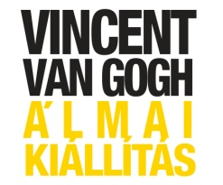

SAJTÓINFORMÁCIÓ

Három héttel tovább tart nyitva a „Vincent van Gogh Álmai” című kiállítás
Exkluzív programokkal ünnepelt a VAM Design Center

A „Vincent van Gogh Álmai” című kiállítás a nagy sikerre való tekintettel három héttel tovább várja látogatóit. A népszerűség többek között annak is köszönhető, hogy a festő színpompás alkotásai Magyarországon első alkalommal tekinthetőek meg 3D-ben.

A VAM Design Center a hétvégén különleges, extra programokkal is várta a kiállításra betérő vendégeket. A hölgyek a Lemaquillage sminkmesterei jóvoltából az őszi-téli sminktrendeket próbálhatták ki, míg a férfiak a Mazda tesztvezetésén vehettek részt.
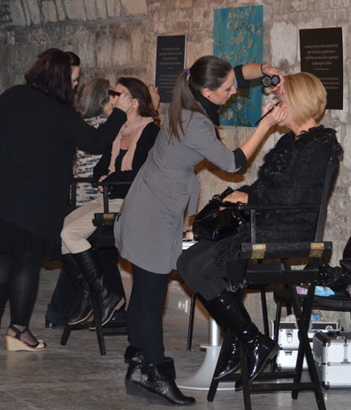
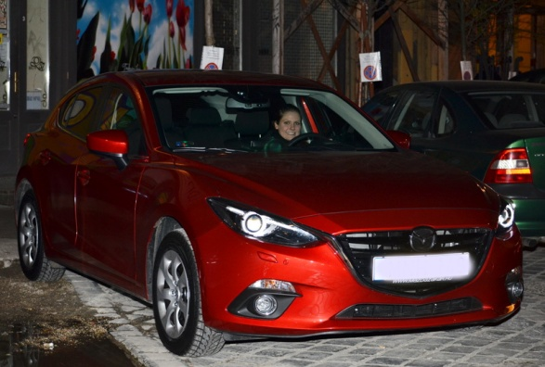

Fent: A Mazda egyik tesztautója útra készen Balra: A Lemquillage sminkesei munka közben

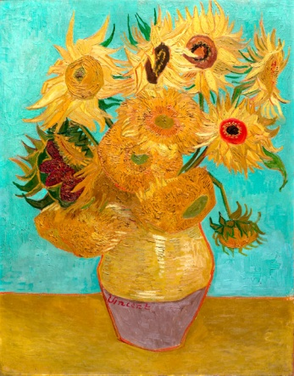
A VAM Design Center kiállítása ezen a napon, november 30-án zárta volna kapuit, ám a közönségsikernek köszönhetően további három hétig nyitva tart, és csak Karácsony előtt, december 22-én búcsúzik a közönségtől. A kiállítás május végén érkezett az amszterdami Beurs van Berlage falai közül Budapestre. Különlegessége, hogy több mint 200 digitálisan felújított képet számlál, és a színpompás alkotások egy része - például a Mandulavirágzás vagy a Napraforgók – 3D-ben is megtekinthetőek.
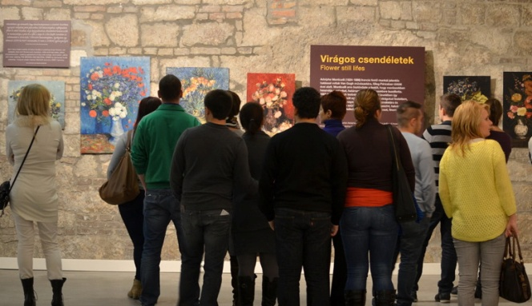
A kiállítás ötletgazdája a holland Melcher de Wind, aki már a megnyitón hangsúlyozta, hogy Vincent van Gogh nagy álma volt, hogy egyszer az összes képét egy helyen láthassa a közönség. Az évtizedek alatt azonban a képek szétszóródtak, megsérültek, eltűntek, de hála az új digitális technikának, a Király utcai kiállítótérben ismét egymás mellett sorakozhatnak.

A különleges napon exkluzív tárlatvezetések is indultak
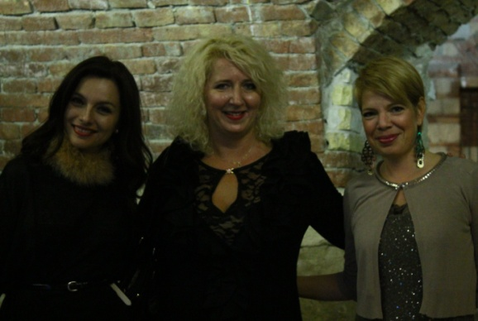
Az elmúlt hónapokban a tárlatot több tízezren tekintették meg. Már a megnyitó is több elismert közéleti személyiség és sztár érdeklődését felkeltette. Hajas László mesterfodrász, Kovács Katalin olimpiai bajnok kajakozó, Sipos F. Tamás, és Zséda már az első napokban megtekintették a kiállítást.
Zsédenyi Adrienn, Terdik Adrienne, a PResston PR Kft. ügyvezető igazgatója, és Hajdú Petra, a kormányszóvivő sajtófőnöke

A Múzeumok Éjszakáján kamarazenével ünnepeltek a festészet kedvelői. A VAM Design Center két Abszint Partit is szervezett, melyekre többek között Frei Tamás, Erdőhegyi Brigitta, Nacsa Olivér, Vincze Lilla és Szupkay Viktor is ellátogatott. A karácsony közeledtével a nagyközönség több Gospel koncertet is meghallgathat a művészi környezetben.
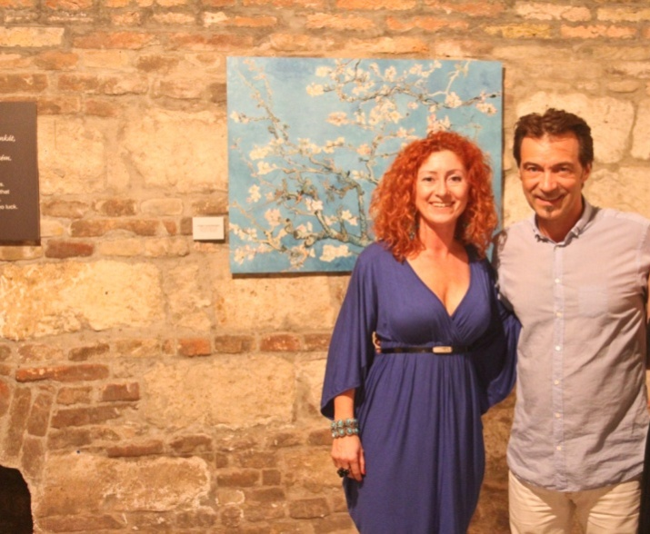

Ötvös Edina, a kiállítás igazgatója és Hajas László, mesterfodrász

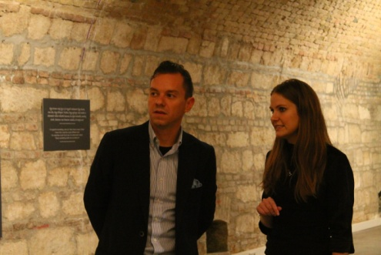
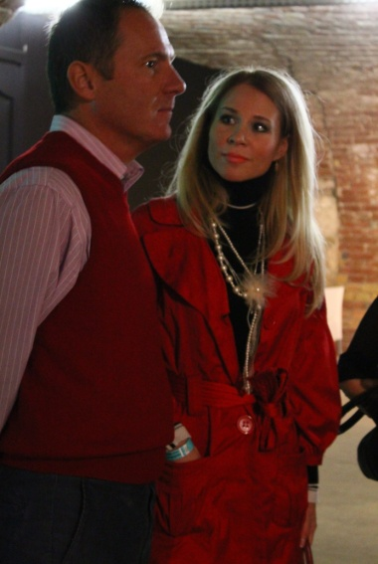

Nacsa Olivér Csizmarik Szilviával, a PResston PR. Kft. PR tanácsadójával.
Erdőhegyi Brigitta és Frei Tamás a második Abszint Partin

Külön köszönet a Nextent Informatika Zrt.-nek és a Samsung Electronics Hungary Zrt.-nek a támogatásért.



További információ: Sajtóinformáció és interjú egyeztetés:


Ötvös Edina  Fükő Adrienn

Igazgató, “Vincent van Gogh Álmai” kiállítás PR Vezető, PResston PR
M (+36 30) 207 7605 M (+36 30) 769 8697
www.vangoghkiallitas.hu adrienn.fuko@presstonpr.hu

